МОСКОВСКИЙ АВИАЦИОННЫЙ ИНСТИТУТ

(НАЦИОНАЛЬНЫЙ ИССЛЕДОВАТЕЛЬСКИЙ УНИВЕРСИТЕТ)

Институт №8 «Компьютерные науки и прикладная математика»

Кафедра 806 «Вычислительная математика и программирование»

**Лабораторная работа №2**

**по курсу «Программирование графических процессоров»**

**Обработка изображений на GPU. Фильтры**

Выполнил: Н.И. Лохматов

Группа: 8О-406Б

Преподаватель: А.Ю. Морозов

Москва, 2024

**Условие**

1. Цель работы: научиться использовать GPU для обработки изображений
2. Вариант 7: выделение контуров методом Собеля

**Программное и аппаратное обеспечение**

1. Графический процессор: Nvidia GeForce RTX 3050 Mobile
   1. Количество потоковых процессоров: 2560
   2. Частота ядра: 1552 МГц
   3. Количество транзисторов: 8.7 млрд
   4. Тех. процесс: 8 нм
   5. Энергопотребление: 80 Вт
2. OC: Ubuntu 22.04
3. Текстовый редактор: VS Code
4. Компилятор: nvcc

**Метод решения**

Сначала приводим изображение к нужному формату данных. Основная работа происходит в ядре, где реализован алгоритм выделения контуров методом Собеля. Вычисляются индексы пикселей, которые обрабатываются текущим потоком. Задаются две маски — Mx и My, которые используются для вычисления градиентов по направлениям x и y соответственно. Для каждого пикселя изображения выполняется обход соседних пикселей в окне 3x3. Каждый пиксель преобразуется в оттенок серого, используя коэффициенты для красного, зеленого и синего каналов. На основе полученных значений gx и gy вычисляется величина градиента. Полученное значение градиента нормализуется и записывается в выходной массив в формате uchar4.

**Описание программы**

Программа состоит из вспомогательных файлов для перевода изображения в бинарный файл и обратно и основного файла с кодом, в котором реализована функция main, в которой происходит предобработка данных, макрос для обработки ошибок и ядро, в котором выполняется основная работа.

**Результаты**

1. Зависимость времени выполнения программы от количества используемых потоков.

|  |  |  |  |
| --- | --- | --- | --- |
| Количество потоков | Время, w = 128px, h = 128px (мс) | Время, w = 512px, h = 512px (мс) | Время, w = 2048px, h = 2048px (мс) |
| 2×2×2×2 | 2.07 | 13.62 | 175.99 |
| 8×8×8×8 | 1.29 | **1.02** | 2.23 |
| 16×16×16×16 | **1.06** | 1.49 | 1.53 |
| 16×16×32×32 | 1.41 | 1.14 | **1.39** |
| 32×32×32×32 | 1.38 | 1.15 | 1.87 |

2. Сравнение программы на CUDA с 16×16×32×32 потоками и программы на CPU с одним потоком

|  |  |  |
| --- | --- | --- |
| Размер изображений | Время CUDA (мс) | Время CPU (мс) |
| 128×128 | **1.24** | **2.49** |
| 512×512 | 1,63 | 39.09 |
| 2048×2048 | 1.92 | 610.86 |

3. Примеры обработанных изображений

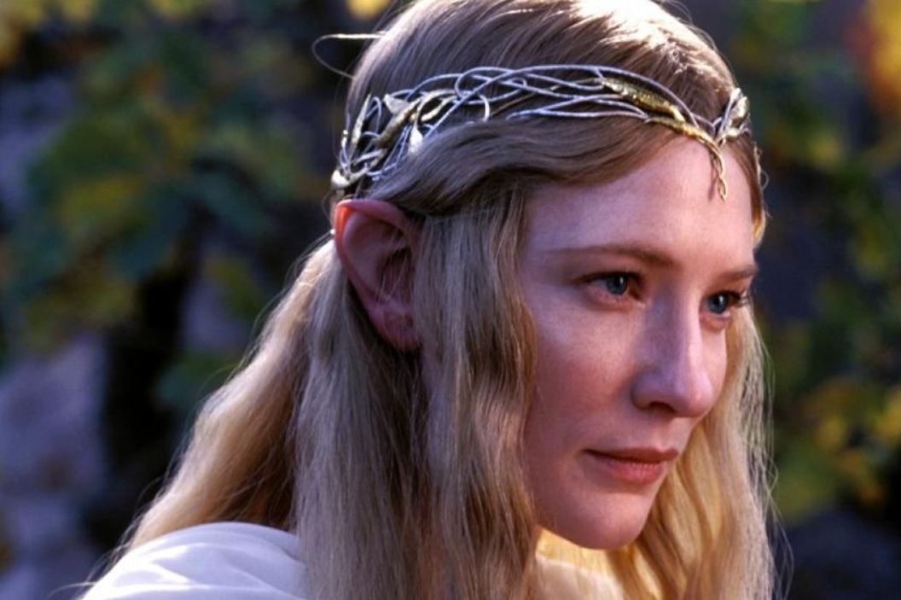

**Выводы**

Реализованный алгоритм успешно демонстрирует возможности использования GPU для обработки изображений. Применение метода Собеля позволяет эффективно выделять контуры, что может быть полезно в различных задачах компьютерного зрения и обработки изображений.